LEMBAR STATUS DOKUMEN DAN DATA



PT.CHITOSE INTERNASIONAL Tbk.

Jl. Industri III No. 5 Leuwigajah-Cimahi
Judul : PROSEDUR INSPEKSI DAN |  |  |  | No. Dokumen |  |  | : QC. P.1
PENGETESAN PENERIMAAN |  |  |  | Revisi |  |  | : 10
( P-IPP ) |  |  |  | Tgl.Efektif |  |  | : 01 April 2025
PENYUSUN |  |  |  | YANG MENYETUJUI
Nama | Jabatan |  | Tandatangan | Nama | Jabatan |  |  | Tandatangan
M. Hudri | Senior Staff QC |  | 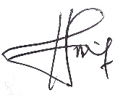 | Shanty.M | Manager |  |  | 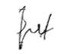
DOKUMEN YANG BERHUBUNGAN

DISTRIBUSI SALINAN CINT INTRANET ISO

BOD

MR
ALL MANAGER

ALL PIC DEPT

CMS/ PPD

CAP ASLI / SALINAN DI SINI CAP TERKENDALI / TIDAK TERKENDALI DI SINI CAP KADALUARSA DI SINI

Penerima Salinan Terkendali Garis Bawah Menunjukkan Pemegang Dokumen ini

1. | RUANG LINGKUP
 | Prosedur ini digunakan untuk pelaksanaan Inspeksi dan Pengetesan Penerimaan semua material/ komponen, serta produk jadi dari supplier lokal dan import serta sub kontraktor (kecuali bahan kimia untuk keperluan proses finishing Nickel Chrome dan Powder Coating) untuk keperluan produksi (Kursi,Meja, Rak, Lemari, Nursing Bed, dan Airmate C-PRO) yang masuk ke Gudang Penerimaan PT. Chitose Internasional Tbk.
2. | TUJUAN
 | Prosedur ini dimaksudkan untuk :
 | Menjamin pelaksanaan Inspeksi dan Pengetesan Penerimaan semua material/ komponen serta produk Jadi (kecuali bahan kimia untuk keperluan proses finishing : Nickel Chrome dan Powder Coating) untuk keperluan produksi (Kursi, Meja, Rak, Lemari,Nursing Bed dan Airmate C-PRO) yang masuk sesuai persyaratan yang telah ditetapkan.
3. | DEFINISI
 | 3.1. | Lembar Inspeksi dan Pengetesan Penerimaan (LIPP)  Adalah Formulir yang digunakan oleh personil QC Incoming dan Subkon untuk mencatat hasil Inspeksi dan Pengetesan Penerimaan berisi data spesifikasi material,komponen dan produk jadi yang harus diperiksa baik dimensi terukur dan dimensi tak terukur.
 | 3.2. | Formulir Informasi Ketidaksesuaian Komponen dan Tindakan Perbaikan Pencegahan (IKK-TPP)  Adalah Formulir yang digunakan oleh personil QC Incoming dan Subkon untuk mencatat ketidaksesuaian material/ komponen dari Supplier/ Subkon dan menginformasikannya ke Supplier/ Subkon serta bagian yang terkait.
 | 3.3. | Lembar Status Inspeksi ( BAIK, TIDAK BAIK, DITAHAN )  Adalah Lembar yang memberikan identifikasi status hasil inspeksi dan tes terhadap produk yang menyatakan apakah hasil inspeksi dan tes terhadap produk tersebut BAIK, TIDAK BAIK atau DITAHAN.
 | 3.4. | Standar Pengambilan Sampel Dimensi Terukur/ Tidak Terukur (SPS-DT/SPS-DTT)  Adalah Tabel yang digunakan sebagai petunjuk dalam pengambilan jumlah sampel yang harus diambil serta keputusannya pada saat melakukan Inspeksi dan Pengetesan Penerimaan di Gudang Penerimaan
4. | KETENTUAN UMUM
 | 4.1. | Hasil Inspeksi dan Pengetesan Penerimaan dicatat di dalam Lembar Inspeksi dan Pengetesan Penerimaan (LIPP)
 | 4.2. | Bila hasil inspeksi dinyatakan “NG” (Lot Out ), maka material/ komponen dikembalikan (retur) kepada Supplier/ Subkon dengan disertai surat complain yang berupa Informasi Ketidaksesuaian Komponen & Tindakan Perbaikan/ Pencegahan (IKK-TPP).
 | 4.3. | Pelaksanaan Inspeksi dan Pengetesan Penerimaan , maka pengambilan sample harus berdasarkan :
 |  | 4.3.1. |  |  | Pengambilan Sample Untuk Dimensi Tak Terukur harus berdasarkan “Standar Pengambilan Sample Dimensi Tak Terukur (SPS-DTT)”
 |  | 4.3.2. |  |  | Pengambilan Sample Untuk Dimensi Terukur harus berdasarkan “Standar Pengambilan Sample Dimensi Terukur (SPS-DT)
 |  | 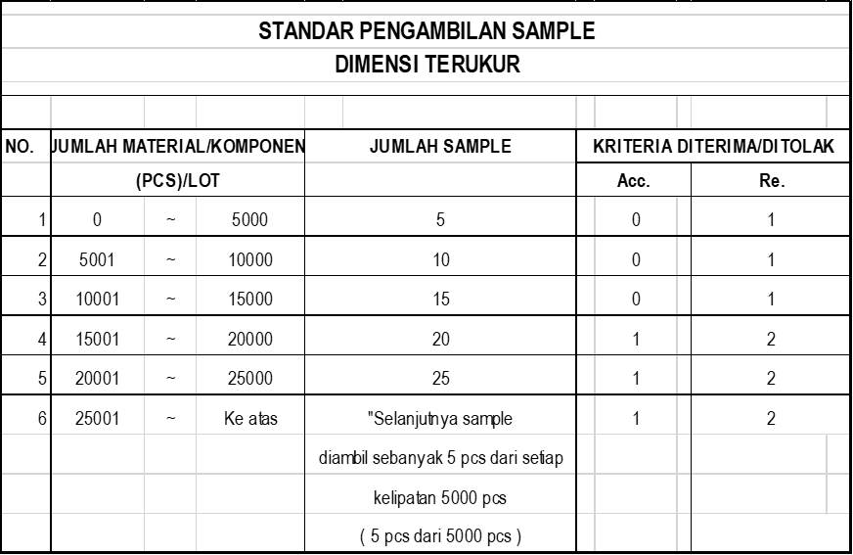
 | 4.4. | Ketentuan pengambilan keputusan akhir hasil inspeksi pada Lembar Inspeksi & Pengetesan Penerimaan adalah sbb :
 |  | 4.4.1. |  |  | Keputusan akhir hasil Inspeksi dinyatakan “OK”, apabila semua hasil inspeksi dari kriteria inspeksi yang ditetapkan menyatakan OK.
 |  | 4.4.2. |  |  | Keputusan akhir hasil Inspeksi dinyatakan “NG”, apabila ada 1 (satu) atau lebih hasil inspeksi dari kriteria inspeksi yang ditetapkan menyatakan NG.
 | 4.5. | Setelah dilakukan inspeksi, material/ komponen tersebut harus diberi “Lembar Status Inspeksi” dengan ketentuan sebagai berikut :
 |  | 4.5.1. |  |  | Bila hasil inspeksi “OK”, maka material/komponen diberi “Lembar Status Inspeksi (BAIK)”
 |  | 4.5.2. |  |  | Bila hasil inspeksi “NG” dan “SUDAH ADA KEPUTUSAN AKAN DIRETUR” maka material/ komponen diberi “Lembar Status Inspeksi(TIDAK BAIK)”
 |  | 4.5.3. |  |  | Bila hasil inspeksi “NG” dan “BELUM ADA KEPUTUSAN AKAN DIRETUR” maka material/ komponen diberi “Lembar Status Inspeksi (DITAHAN)” untuk menunggu Keputusan
 | 4.6. | Komponen hasil finishing (Nickel-Chrome dan Powder Coating) yang diterima dari Subkontraktor , HANYA DILAKUKAN PEMERIKSAAN DIMENSI TAK TERUKUR (VISUAL) saja.
5. | TANGGUNG JAWAB
 | 5.1. | QC Manager
 |  | Bertanggung jawab terhadap terlaksananya Prosedur ini dengan efektif.
 | 5.2. | QC Incoming & Subkon  Bertanggung jawab terhadap pengkoordinasian pelaksanaan Inspeksi & Pengetesan Penerimaan serta pencatatannya pada Lembar Inspeksi & Pengetesan Penerimaan.
 | 5.3. | Dept. SCM – Gudang  Bertanggung jawab terhadap pelaksanaan Retur terhadap material atau komponen yang NG dan harus dikembalikan ke Supplier /Subkon sesuai dengan IKK-TPP yang dikeluarkan oleh Dept. QC
6. | PROSES
 | Lihat Diagram Alir Prosedur Inspeksi dan Pengetesan Penerimaan
7. | KONDISI KHUSUS
 | 7.1. | Apabila Personil QC Penerimaan berhalangan hadir, maka Inspeksi dan Pengetesan Penerimaan dilakukan oleh atasan langsung secara struktural organisasi atau personil yang ditunjuk.
 | 7.2. | Pengambilan sampel boleh tidak sesuai dengan Prosedur ini, apabila :
 |  | 7.2.1. |  | Material/komponen yang dikirim dari Supplier/Subkon “NG” (Lot Out) , tetapi karena keadaan mendesak harus diproses produksi maka inspeksi dilakukan dengan cara inspeksi 100% atau dilakukan sortir baik oleh pihak PT.Chitose atau Supplier/Subkon.
 |  | 7.2.2. |  | Material/ Komponen tersebut sebelumnya sudah ditemukan ada ketidaksesuaian (masalah)
 |  | 7.2.3. |  | Permintaan khusus dari Internal PT.Chitose Internasional Tbk atau Eksternal Customer
 | 7.3. | Keputusan akhir hasil inspeksi yang “NG” dapat dinyatakan “OK” apabila :
 |  | 7.3.1. |  | Ada 1(satu) atau lebih dari kriteria inspeksi pada Lembar Inspeksi & Pengetesan Penerimaan terdapat “NG” tetapi dimensi tersebut tidak mempengaruhi proses berikutnya.
 |  | 7.3.2. |  | Ada 1(satu) atau lebih dari kriteria inspeksi pada Lembar Inspeksi & Pengetesan Penerimaan terdapat “NG” tetapi dimensi tersebut tidak mempengaruhi fungsi secara keseluruhan
8. | RECORD
 | 8.1. | Lembar Inspeksi dan Pengetesan Penerimaan (LIPP)
9. | LAMPIRAN
 | 9.1. | Lembar Inspeksi dan Pengetesan Penerimaan (LIPP)
10. | REFERENSI
 | 10.1. | Manual Sistem Manajemen Terintegrasi PT. CINT
 | 10.2.  10.3. | Persyaratan ISO 9001:2015 , Elemen 8.4. Pengendalian Produk dan Layanan Eksternal yang Disediakan ( Control of externally provided processes, product and services)  Permenkes No. 20 tahun 2017 : Cara Pembuatan Alat Kesehatan dan Perbekalan kesehatan Rumah Tangga yang baik  Diagram Alir

